Monteringsanvisning gällande placering av stolpe för vattenavstängningsventil

Montera stolpen ca 1 m från ventilen, rikta skylten mot ventilen.

**Bra att ha: spett och slägga**

**Om någon behöver låna spett och ev.slägga kan ni kontakta Håkan Blank 0702716513**

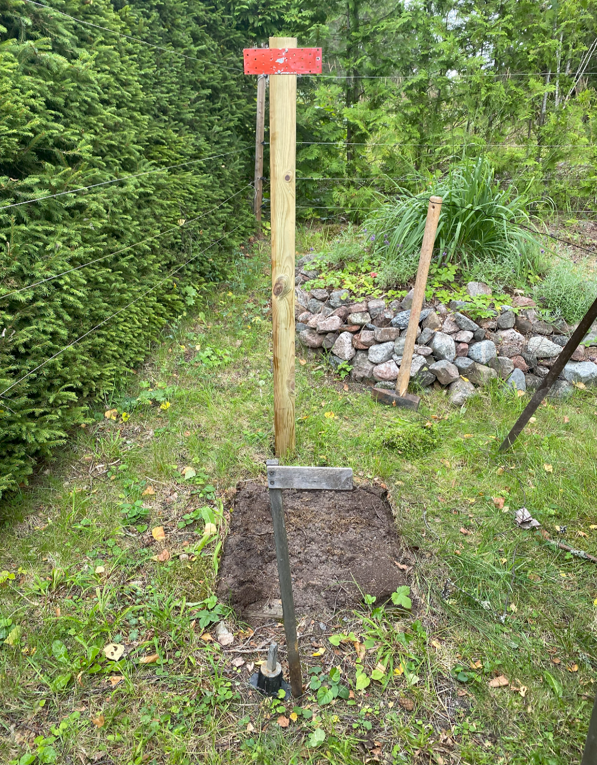

Ventil